Отчет по семинару – практикуму для руководителей /заместителей руководителей ОУ «Включение в урок заданий, направленных на ФФГ». Введение в проблему»
Дата: 21.01 2022 для руководителей /заместителей ОУ
25.01.2022 для учителей
Форма проведения: онлайн на платформе Зум
Рассматриваемые вопросы:
1.Основные критерии отбора заданий для формирования и оценки функциональной грамотности
2. Особенности заданий для оценки функциональной грамотности.
3. Практическая работа по включение в урок заданий, связанных с формированием математической грамотности.
4. О планах общеобразовательных учреждений по формированию ФГ
Краткое описание хода СП
Основные критерии отбора заданий для формирования и оценки функциональной грамотности
Наличие ситуационной значимости контекста
Необходимость перевода условий задачи, сформулированных с помощью обыденного языка, на язык предметной области
Новизна формулировки задачи, неопределенность в способах решения
Особенности заданий для оценки функциональной грамотности.
- Задача, поставленная вне предметной области и решаемая с помощью предметных знаний, например по ….
• В каждом из заданий описываются жизненная ситуация, как правило, близкая понятная учащемуся
• Контекст заданий близок к проблемным ситуациям, возникающим в повседневной жизни
• Ситуация требует осознанного выбора модели поведения
• Вопросы изложены простым, ясным языком и, как правило, немногословны
• Требуют перевода с обыденного языка на язык предметной области…
• Используются иллюстрации: рисунки, таблицы, схемы, чертежи….
Были предложены две задачи, поставленные вне предметной области….

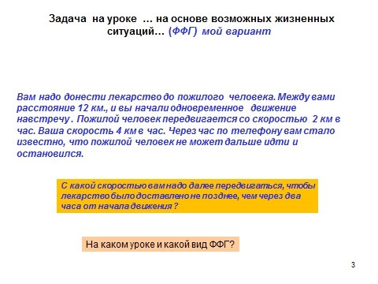

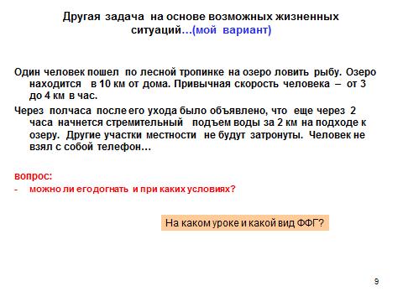
Была поставлена цель: провести математическое моделирование с выходом на обобщенный способ действий в сходных ситуациях, в том числе жизненных (реализация метапредметного подхода, формирование ФГ - МГ…)
Далее руководители /заместители руководителей и педагоги работали индивидуально, в парах или в группах по моделированию урока с включением данных задач.

В конце СП школы получили с рекомендациями:
- на каких предметах также может идти формирование математической грамотности, например, используя такие понятия, как «скорость», «время», «расстояние»;
- уровень сложности может быть: недостаточный, низкий, средний, повышенный, высокий;
- зависит от того, в каком классе предлагается задание
- какие критерии для математической грамотности - МГ
были взяла из файла «спецификация» на РЭШ

Контекст | Математическое содержание | Мыслительная деятельность
- общественная жизнь  - личная жизнь  - образование/профессиональная деятельность  - научная деятельность | - пространство и форма  - изменение и зависимости  - количество  - неопределённость и данные | Для описания мыслительной деятельности при разрешении предложенных  проблем используются следующие глаголы  формулировать, применять и интерпретировать, которые указывают на мыслительные задачи, которые будут решаться учащимися:  – формулировать ситуацию на языке математики;  – применять математические понятия, факты, процедуры;  – интерпретировать, использовать и оценивать математические результаты
Для предметов, на которых будет поставлена цель «формирование математической грамотности в ситуации…»
Также была доведена информация до руководителей ОУ о дополнительных требованиях к информации, выставляемой на сайт УО.
О планах по ФФГ в школах – прошел первый мониторинг
Должны быть выставлены на сайты ОУ: либо закладка, либо отдельная страница.
Может называться «ФГОС (обновленный). Функциональная грамотность» (чтобы сразу аккумулировать оба эти взаимосвязанных направления)
Внутри данной закладки должны быть приказы и сами планы по ФФГ для своей школы. А также ссылки на сайт ИРО по данным направлениям и ссылки на федеральные документы по ФГОС и ФФГ.
Самута С.А. директор МУ «ЦОФОУ"
25.01.2022

